7. März 2018

STAHL CraneSystems GmbH

Daimlerstraße 6

74653 Künzelsau

Ansprechpartner für Fragen zum Inhalt: Autor:

Heike Metzger Daniela Peuckert

Fon +49 7940 128-2388 VISUELL Studio für Kommunikation

Fax +49 7940 128-2300 Fon +49 711 64868-0

[heike.metzger@stahlcranes.com](mailto:heike.metzger@stahlcranes.com) daniela.peuckert@visuell.de

[www.stahlcranes.com](http://www.stahlcranes.com)

Gewichtheben am Nil

Technik von STAHL CraneSystems bewährt sich in der Hitze Ägyptens.

**Bis zu 140 Tonnen schwer und bis zu 40 Meter lang: die Fertigbetonteile, die in der ägyptischen Firma ECPC Company hergestellt werden, sind echte Schwergewichte. Dazu kommen Hitze und Staub – alles kein Problem für die bewährte Technik von STAHL CraneSystems, die auch unter extremen Bedingungen nicht ins Schwitzen kommt.**

Die Bevölkerung Ägyptens wächst seit Jahrzehnten an – jährlich um etwa 2 Millionen Menschen. Zu den vielen Herausforderungen, die das schnelle Bevölkerungswachstum an den Staat stellt, gehört auch die Bewältigung des immer größer werdenden Verkehrsaufkommens. Mehr und mehr Menschen nutzen die subventionierte Bahn oder die Metro als Transportmittel, aber auch die Belastung der Straßen nimmt zu: Von 2008 bis 2013 stieg die Zahl der privaten Pkw von 2,2 auf 3,5 Millionen Fahrzeuge an. Zusätzlich erfolgt ein Großteil des Gütertransports auf den Straßen. Ägypten investiert daher stark in Infrastrukturmaßnahmen wie den landesweiten Ausbau von Straßen, Brücken und Bahntrassen sowie den Metrolinien in Kairo und den Wasserstraßen Nil und Suezkanal.

Oft kommen beim Ausbau der Straßen und Schienen Betonfertigteile zum Einsatz. Diese Teile werden in einem Fertigteilwerk produziert und nach dem Aushärten zu ihrem Bestimmungsort transportiert. Die Firma ECPC Company ist einer der führenden Hersteller von Betonfertigteilen in Ägypten und hat ihren Sitz in Madinat al-Aschir min Ramadan, einer Stadt 46 km nordöstlich von Kairo. Hier werden Betonteile für den Straßen- und Tunnelbau sowie Betonrohre für die Trink- und Abwasserversorgung hergestellt. Um die wachsenden Anforderungen des ägyptischen Marktes zu bedienen, beschloss ECPC das Werk durch einen neuen Betriebshof mit zwei Portalkranen zu erweitern. Bei der Vergabe des Auftrags konnte sich die Firma ICF International Crane Factory als zertifizierter Partner von STAHL CraneSystems gegen einen französischen Mitbewerber durchsetzen.

Die Ingenieure und Techniker von International Crane Factory begannen im März 2017 mit der Planung der Anlage. Im STAHL CraneSystems-Werk in Künzelsau wurden die entsprechenden Hebezeuge und Komponenten gefertigt und im Juni 2017 auf die lange Reise nach Ägypten geschickt. Die ganze Zeit über standen International Crane Factory und STAHL CraneSystems in engem Kontakt. Schon im Juli 2017 installierte International Crane Factory zwei Zweiträger-Portalkrane mit einer Spannweite von 32 Metern und jeweils 70 Tonnen Tragfähigkeit. Auf jedem Kran kommt ein Seilzug AS 7 in Zwillingsausführung mit Zweischienenobergurtfahrwerk zum Einsatz. Durch die gleichzeitige, gegenläufige Seilführung des Zwillingshubwerks werden die Betonteile ohne Hakenwanderung gehoben und gesenkt und können exakt positioniert werden. Um die bis zu 140 Tonnen schweren und bis zu 40 Meter langen Fertigteile zu tragen, können die beiden Portalkrane entweder einzeln gesteuert oder synchron zusammengeschaltet werden. Die Krane werden dabei mit insgesamt 32 Radblöcken SR und 8 frequenzgeregelten Fahrantrieben punktgenau verfahren. Durch die vorbereiteten Anschlüsse konnten die Radblöcke schnell und einfach mit einem Kopfanschluss montiert werden.

Immer dann, wenn es extrem wird – wie in der heißen und staubigen Umgebung Ägyptens – ist die belastbare Technik von STAHL CraneSystems genau das Richtige. Alle Komponenten sind für Umgebungstemperaturen bis zu +45 °C ausgelegt und halten den rauen Einsatzbedingungen mühelos stand. Auf Grundlage der standardisierten, bewährten Komponenten von STAHL CraneSystems konnte so eine leistungsstarke und wartungsfreundliche Lösung gefunden werden, die alle Kundenanforderungen optimal erfüllt. ECPC Company und International Crane Factory planen bereits weitere Projekte, unter anderem die Installation eines neuen Portalkrans mit 6.300 kg Tragfähigkeit.

*3.877 Zeichen (inkl. Leerzeichen)*

Bildmaterial:

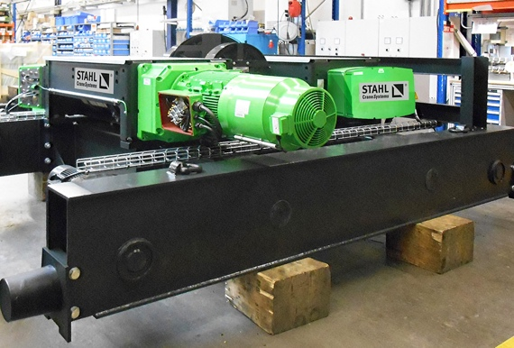Im STAHL CraneSystems-Werk in Künzelsau werden die AS 7 in Zwillingsausführung gefertigt.

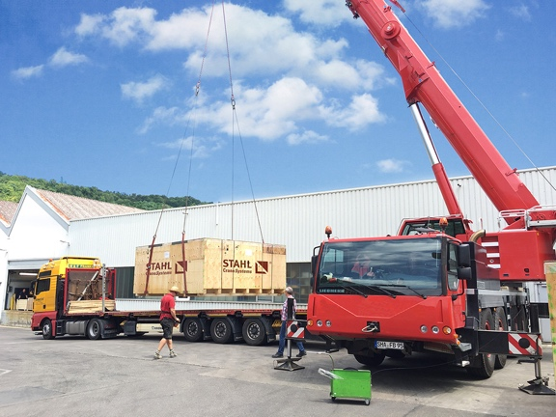

Im Juni 2017 gehen die Hebezeuge   
und Komponenten auf die Reise von Deutschland nach Ägypten.

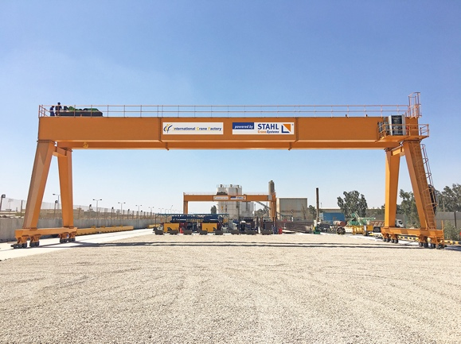

Die beiden AS 7-Zwillingszüge heben bis zu 140 Tonnen schwere Betonteile.

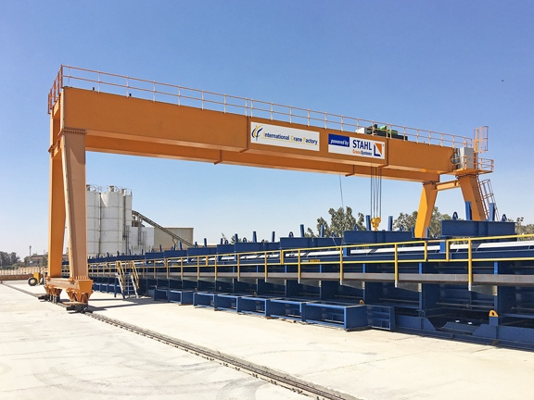

Die Firma ECPC Company ist einer der größten Hersteller von Betonfertigteilen in Ägypten.

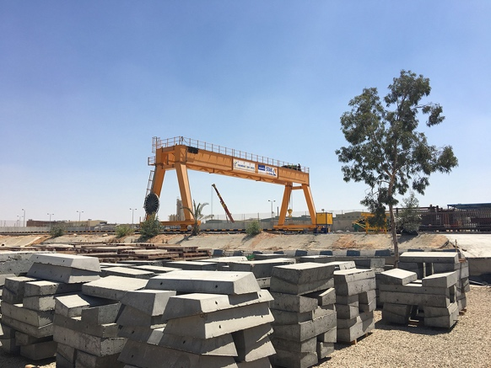Die Firma ECPC Company ist einer der größten Hersteller von Betonfertigteilen in Ägypten.

­­

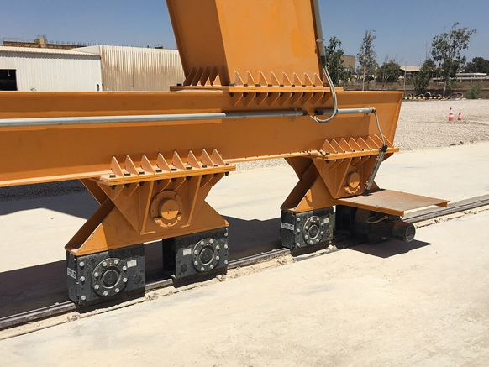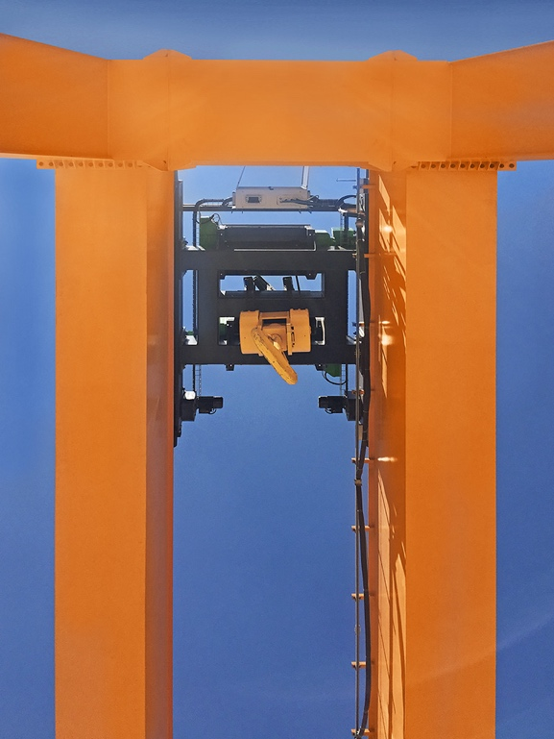

Auf insgesamt 32 Radblöcken werden die beiden Portalkrane verfahren. Dabei sind 8 frequenzgeregelte Fahrantriebe im Einsatz.

Durch die gleichzeitige, gegenläufige Seilführung des Zwillingshubwerks wird die Last ohne Hakenwanderung gehoben und gesenkt und kann exakt positioniert werden.

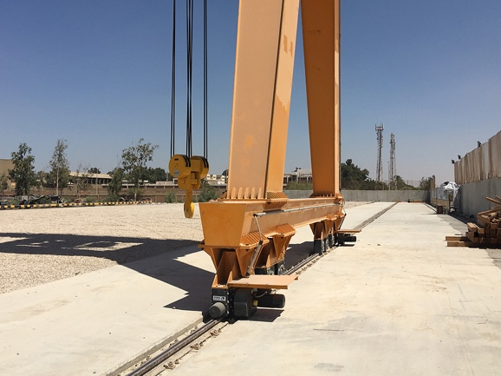Auf insgesamt 32 Radblöcken werden die beiden Portalkrane verfahren. Dabei sind 8 frequenzgeregelte Fahrantriebe im Einsatz.

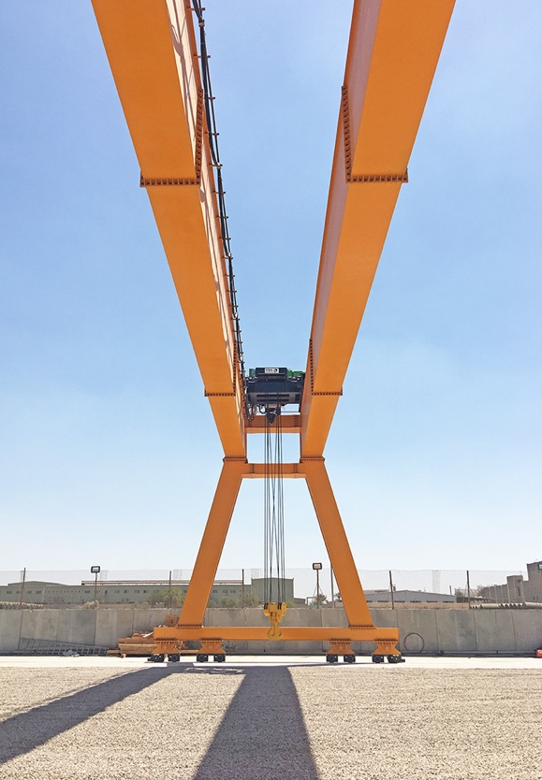

Durch die gleichzeitige, gegenläufige Seilführung des Zwillingshubwerks wird die Last ohne Hakenwanderung gehoben und gesenkt und kann exakt positioniert werden.